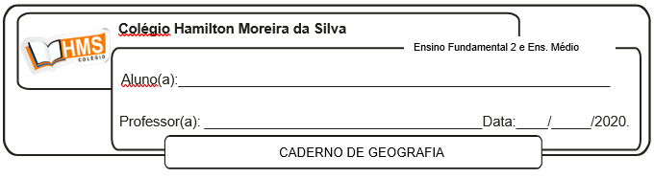

**ATIVIDADE AVALIATIVA**

Enviar os exercícios prontos para o e-mail: [vandersonalmeida.geo@hotmail.com](mailto:vandersonalmeida.geo@hotmail.com)

Pág. 482 (nº 1 ao 4)

Pág. 483 (nº 1 e 2)

Pág. 494 (nº 1 e 2)